简 报

（第77期）
燕门乡党政办公室 2021年10月22日

燕门乡开展“美丽家园 爱卫先行”志愿者服务活动

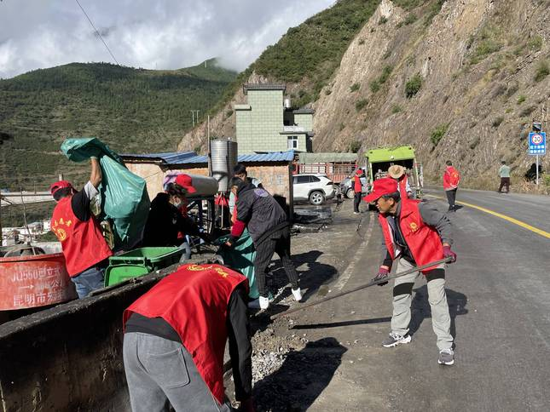

10月22日，为进一步推动爱国卫生“7个专项行动”落到实处，营造健康文明和谐的发展新环境，燕门乡结合党史学习教育“我为群众办实事”活动契机，开展了“美丽家园，爱卫先行”志愿者服务活动，对乡政府驻地附近商铺及主干道沿线垃圾、堆积物进行清理。
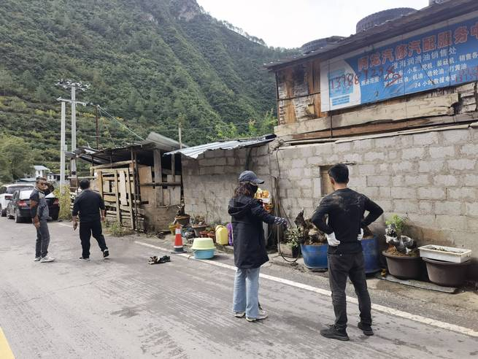
活动中，全体干部职工积极参与，带着火钳、铁锹等工具，不怕脏、不怕累，分工协作、互相帮助、默契配合，深入卫生死角，撸起袖子低头干，扫垃圾、捡烟头、净沟渠、清小广告。同时对沿街住户、商铺开展爱卫宣传，要求其履行好“门前三包”责任，把所属区域打扫好、管理好、维护好，确保爱卫各项工作落到实处。

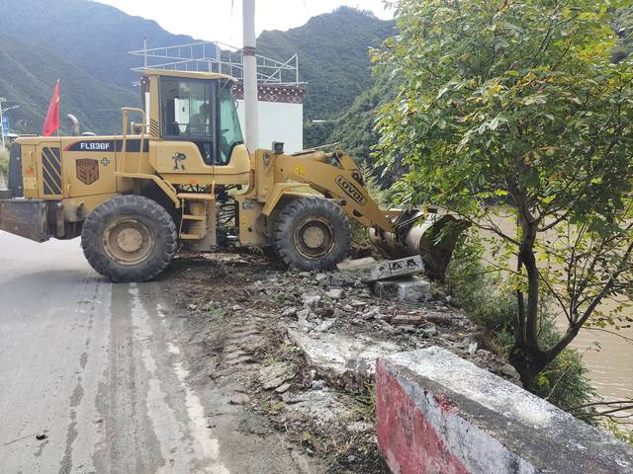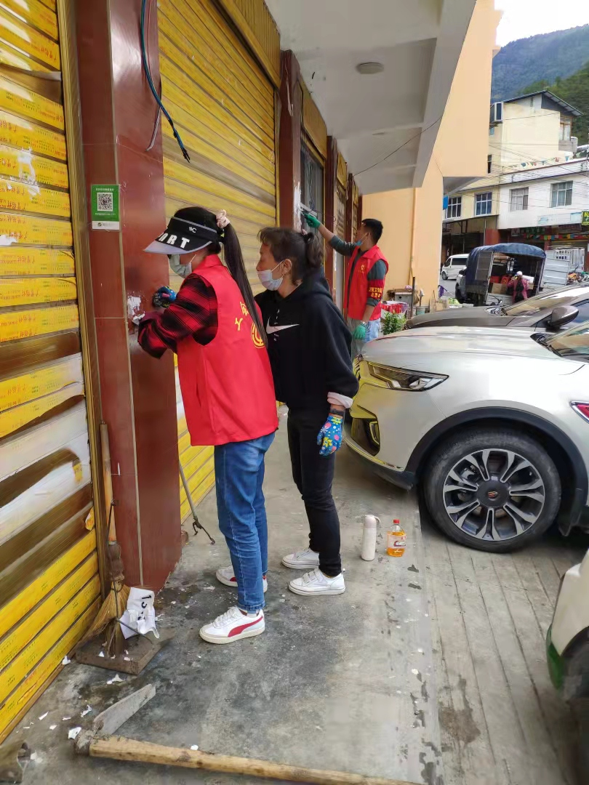

此次活动的开展，改善了辖区环境质量，给辖区群众营造了一个良好的卫生环境，赢得了辖区群众的满意。增强了全体干部职工的服务群众意识，深入推进了爱卫工作，为燕门实现高质量发展奠定了基础。

